***Задание 4. Создание сайта веб-студии «CraftedPixels»***

1. Основные компоненты будущего макета

• Главная страница: приветственное сообщение (слоган), краткое описание услуг, кнопки для перехода к портфолио и контактной информации.

• Портфолио: превью нескольких проектов с изображениями и кратким описанием.

• Команда: информация о команде и их миссии.

• Контакты: список сотрудников: фотографии и ФИО членов команды с краткими биографиями.

2. Дизайн и стилизация

• Динамичный дизайн. использование анимации помогает привлечь

внимание и удержать пользователей на сайте. + качественные изображения

• Простота в навигации и доступ к актуальным материалам.

• Контрастные цвета. использование контрастных цветов помогает выделить важные новости и события.

• Шрифты: четкие и читаемые шрифты.

• Макет: минималистичный дизайн с достаточным количеством белого пространства для улучшения восприятия информации.

3. Интерактивные элементы

• Кнопки: заметные кнопки с эффектами нажатия, которые ведут к важным разделам сайта.

• Кнопка входа: регистрация или вход.

4. Адаптивность

• Версия для ПК и мобильных устройств: корректное отображение на различных устройствах с изменением шрифта для удобства.

5. Формирование эскиза

1) Главная страница

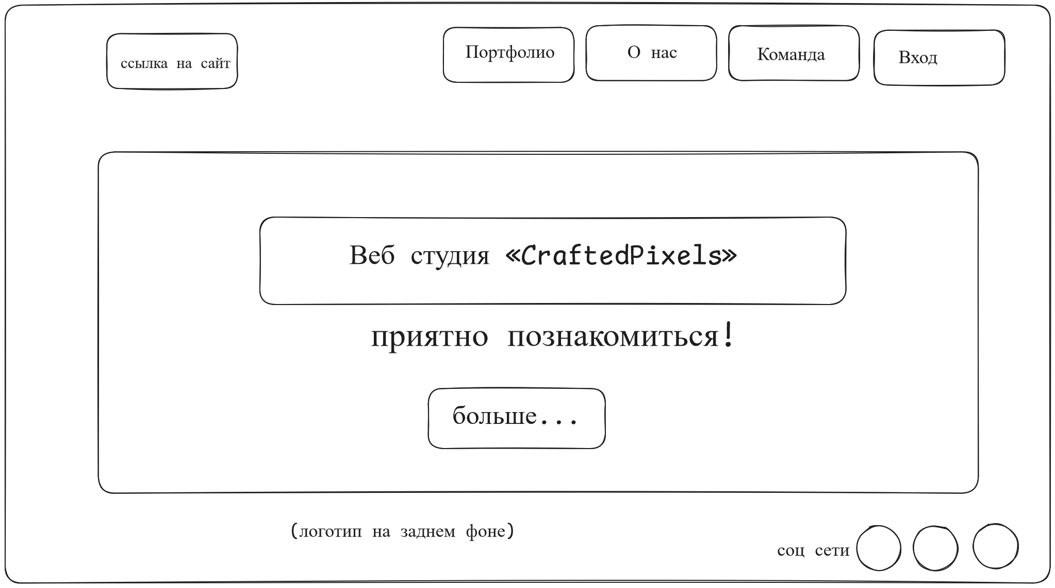

2) Портфолио

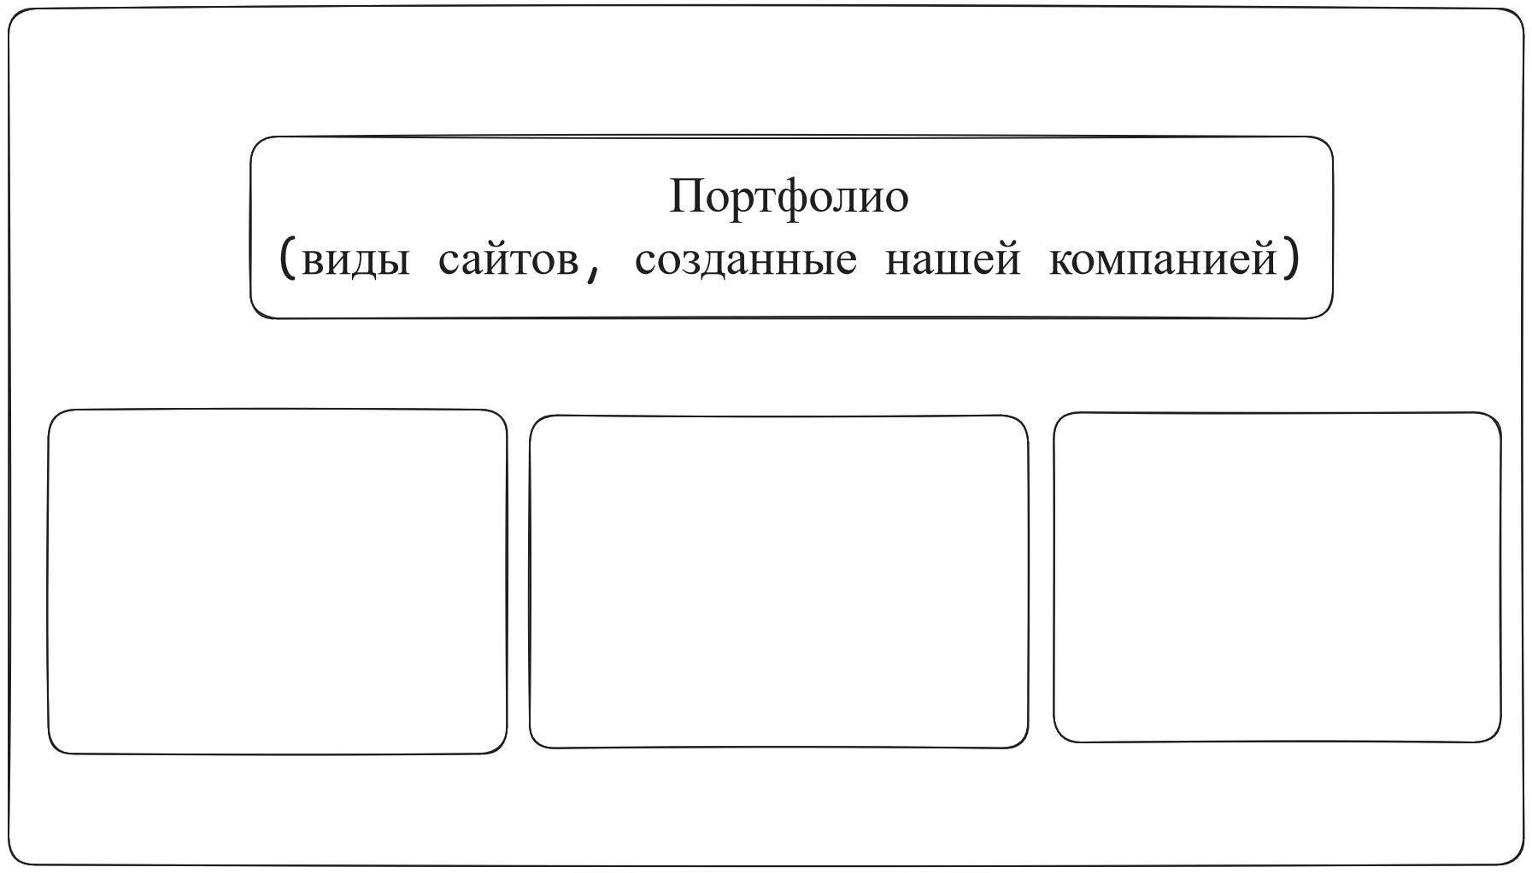

3) О нас

4) Команда

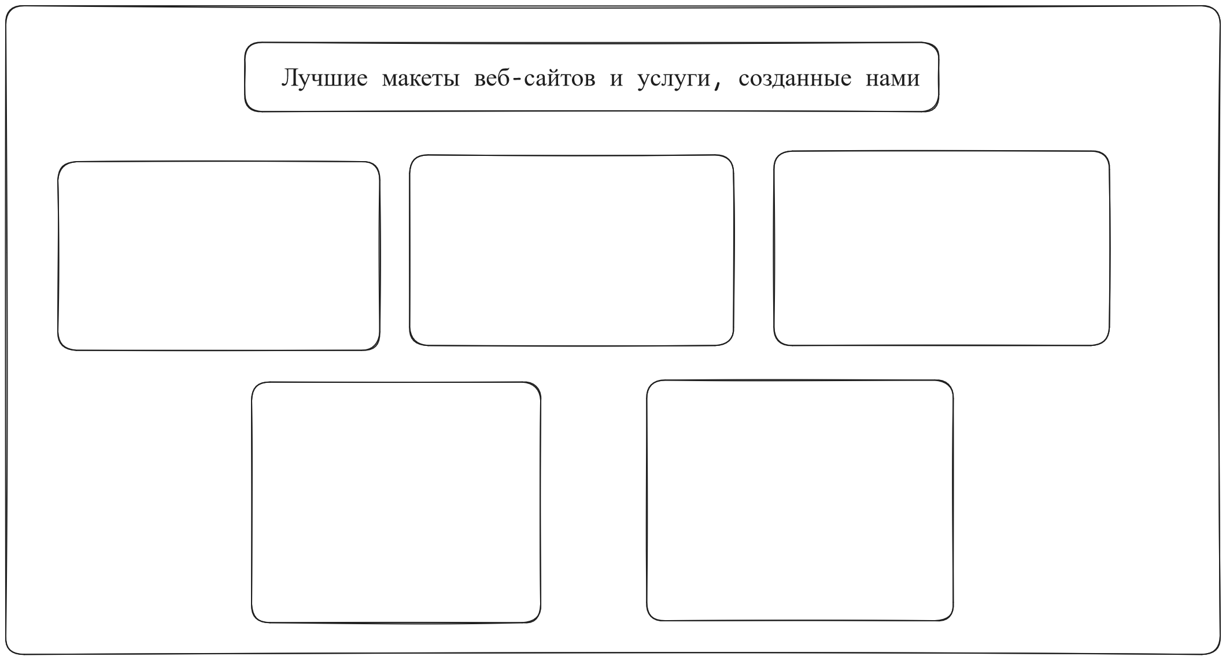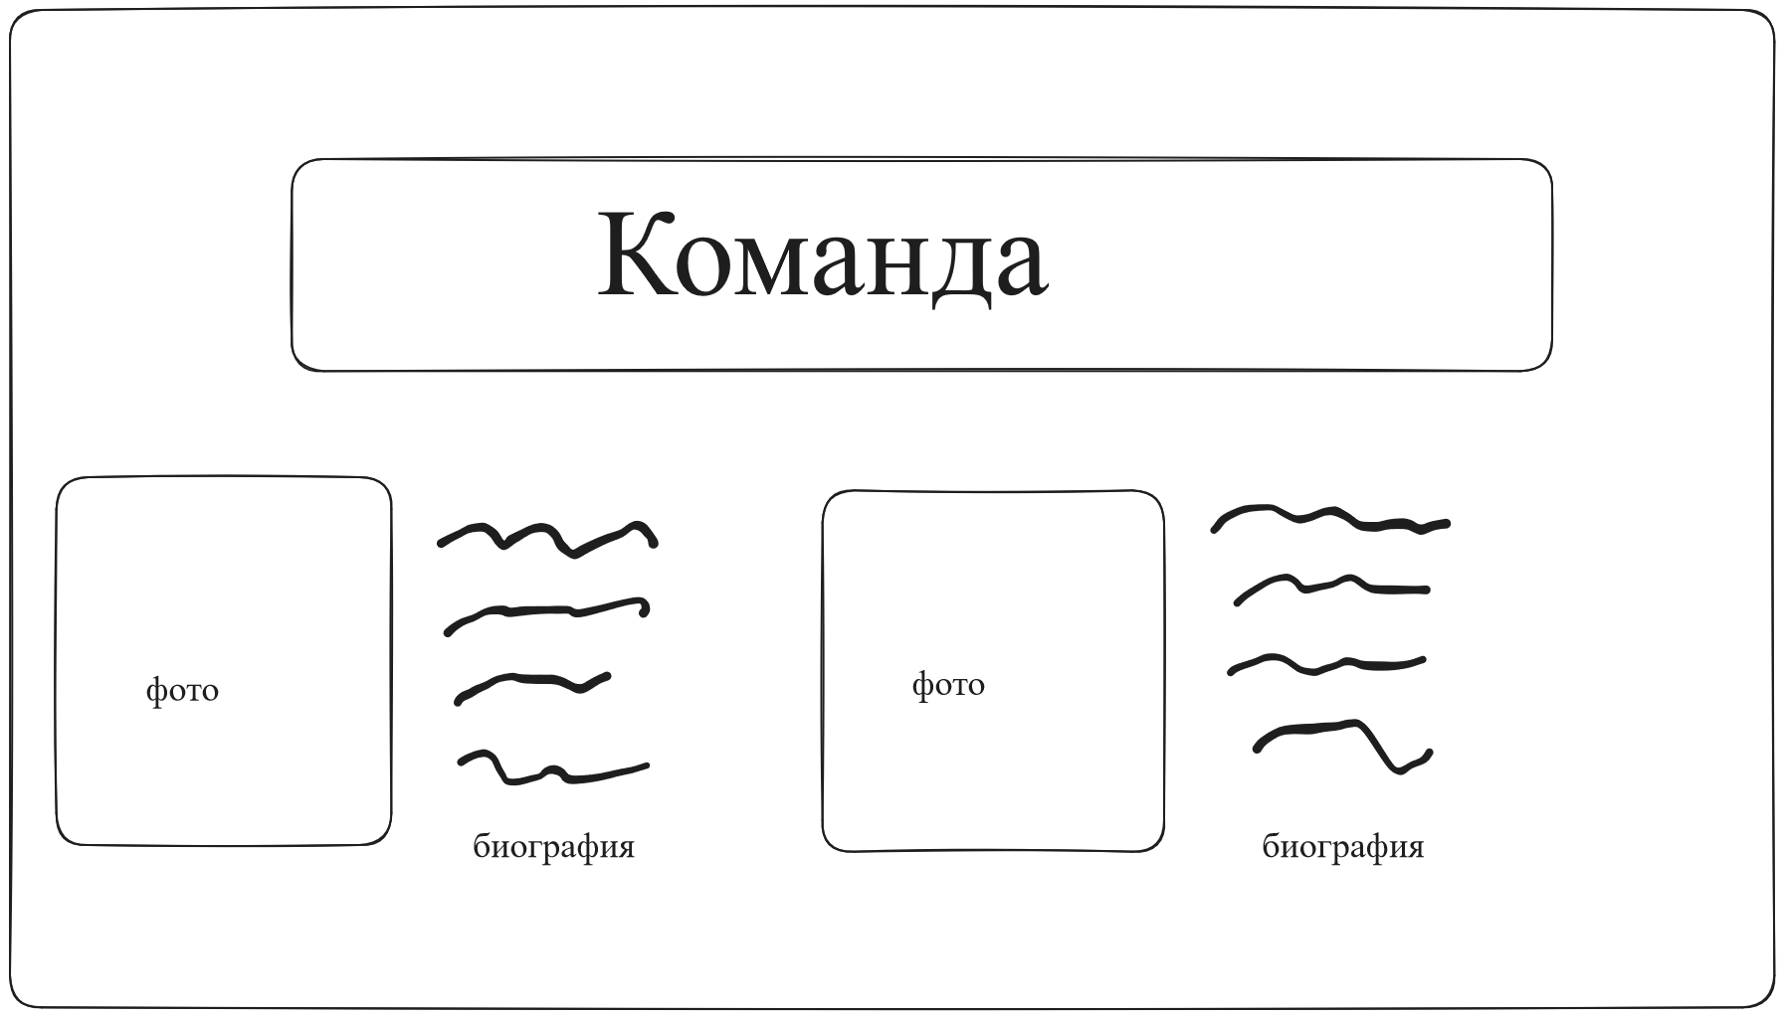

5) Вход

